П О С Т А Н О В Л Е Н И Е

АДМИНИСТРАЦИИ АТЯШЕВСКОГО

МУНИЦИПАЛЬНОГО РАЙОНА

РЕСПУБЛИКИ МОРДОВИЯ

03.05.2024 №198

Об установлении публичного сервитута
для использования земель и земельных участков в целях эксплуатации
линейного объекта системы газоснабжения местного значения
«Газопровод низкого давления к котельной школы с. Киржеманы»

В соответствии главой V.7 Земельного кодекса Российской Федерации от 25 октября 2001 года №136-ФЗ, Федеральными законами от 03 августа 2018 года №342-ФЗ «О внесении изменений в Градостроительный кодекс Российской Федерации и отдельные законодательные акты Российской Федерации», от 06 октября 2003 года №131-ФЗ «Об общих принципах организации местного самоуправления в Российской Федерации», от 25 октября 2001 года №137-ФЗ «О введении в действие Земельного кодекса Российской Федерации», от 31 марта 1999 года № 69-ФЗ «О газоснабжении в Российской Федерации», ходатайства Общества с ограниченной ответственностью «ИНВЕСТ-ТРЕЙДХАУС», учитывая отсутствие заявлений иных правообладателей земельных участков в период публикации сообщения о возможном установлении публичного сервитута, размещенной в газете «Вперед» № 13 (8987) от 29 марта 2024 года, а также на официальном сайте органов местного самоуправления Атяшевского муниципального района, руководствуясь Уставом Атяшевского муниципального района Республики Мордовия, Администрация Атяшевского муниципального района Республики Мордовия
п о с т а н о в л я е т:
- Установить
публичный сервитут на срок 49 лет для использования земель и земельных участков в целях эксплуатации линейного объекта системы газоснабжения местного значения «Газопровод низкого давления к котельной школы с. Киржеманы» (далее соответственно - публичный сервитут, инженерное сооружение), по перечню и в границах согласно приложениям №1 и №2;
следующие сроки и график ремонтно-эксплуатационных работ по обслуживанию инженерного сооружения (при необходимости): ежегодно с 1 января по 31 декабря.
2. ООО «ИНВЕСТ-ТРЕЙДХАУС» руководствоваться постановлением Правительства РФ от 20 ноября 2000 года №878 «Об утверждении Правил охраны газораспределительных сетей».
3. Публичный сервитут считается установленным со дня внесения сведений о нем в Единый государственный реестр недвижимости.
4. Установить ограничения в использовании земельных участков, в отношении которых установлен публичный сервитут, в соответствии с Постановлением Правительства Российской Федерации «Об утверждении правил охраны газораспределительных сетей» от 20 ноября 2000 г. №878.
5. ООО «ИНВЕСТ-ТРЕЙДХАУС» привести земельные участки, указанные в приложении, в состояние, пригодное для их использования в соответствии с видом разрешенного использования, снести инженерное сооружение, размещенное на основании публичного сервитута, в срок, предусмотренный пунктом 8 статьи 39.50 Земельного кодекса Российской Федерации.
6. Отделу по управлению муниципальным имуществом и земельными отношениями Администрации Атяшевского муниципального района Республики Мордовия в течение 5 рабочих дней со дня принятия решения об установлении публичного сервитута осуществить мероприятия, в соответствии с пунктом 7 статьи 39.43 Земельного кодекса Российской Федерации.
7. Настоящее постановление вступает в силу со дня его подписания.

Глава Атяшевского
муниципального района
Республики Мордовия К.Н. Николаев

Приложение №1
к постановлению администрации
Атяшевского муниципального района
Республики Мордовия
от «03» мая 2024 г. № 198

Перечень
земель и земельных участков, в отношении которых устанавливается
публичный сервитут и его границы

Кадастровый номер земельного участка | Адрес или иное описание местоположения земельного участка
13:03:0311008 | Республика Мордовия, Атяшевский район, с. Киржеманы
13:03:0311008:542 | Республика Мордовия, Атяшевский район, с. Киржеманы, ул. Ленина
13:03:0311008:549 | Республика Мордовия, Атяшевский район, с. Киржеманы, ул. Центральная
13:03:0311008:835 | Республика Мордовия, Атяшевский муниципальный район, Киржеманское сельское поселение, с. Киржеманы, ул. Советская, участок 8А

Приложение № 2
к постановлению администрации
Атяшевского муниципального района
Республики Мордовия
от « 3» мая 2024 г. № 198

ОПИСАНИЕ МЕСТОПОЛОЖЕНИЯ ГРАНИЦ
Публичный сервитут для использования земель и земельных участков в целях эксплуатации линейного объекта системы газоснабжения местного значения «Газопровод низкого давления к котельной школы с. Киржеманы»
(наименование объекта, местоположение границ которого описано)
Сведения об объекте

№ п/п | Характеристики объекта | Описание характеристик

1 | 2 | 3
1 | Местоположение объекта | Республика Мордовия, р-н Атяшевский, с. Киржеманы
2 | Площадь объекта ± величина погрешности определения площади (Р ± ΔР) | 3346±20 кв.м
3 | Иные характеристики объекта | публичный сервитут в отношении земель и земельных участков в целях эксплуатации линейного объекта системы газоснабжения местного значения «Газопровод низкого давления к котельной школы с. Киржеманы» сроком на 49 лет в пользу ООО "ИНВЕСТ-ТРЕЙДХАУС" (ИНН: 7716799274, ОГРН: 1157746640270)

Система координат МСК-13, зона 1
2. Сведения о характерных точках границ объекта
Обозначение характерных точек границ | Координаты, м |  | Метод определения координат характерной точки | Средняя квадратическая погрешность положения характерной точки (М_{t}), м | Описание обозначения точки на местности (при наличии)
Обозначение характерных точек границ | Х | Y | Метод определения координат характерной точки |  | Описание обозначения точки на местности (при наличии)

1 | 2 | 3 | 4 | 5 | 6
1 | 442650,32 | 1333489,99 | Метод спутниковых геодезических измерений (определений) | 0,10 | —
2 | 442652,60 | 1333493,27 | Метод спутниковых геодезических измерений (определений) | 0,10 | —
3 | 442641,30 | 1333501,13 | Метод спутниковых геодезических измерений (определений) | 0,10 | —
4 | 442624,57 | 1333512,79 | Метод спутниковых геодезических измерений (определений) | 0,10 | —
5 | 442613,22 | 1333520,20 | Метод спутниковых геодезических измерений (определений) | 0,10 | —
6 | 442592,72 | 1333534,71 | Метод спутниковых геодезических измерений (определений) | 0,10 | —
7 | 442589,13 | 1333536,90 | Метод спутниковых геодезических измерений (определений) | 0,10 | —
8 | 442584,81 | 1333546,45 | Метод спутниковых геодезических измерений (определений) | 0,10 | —
9 | 442577,82 | 1333562,63 | Метод спутниковых геодезических измерений (определений) | 0,10 | —
10 | 442567,39 | 1333587,43 | Метод спутниковых геодезических измерений (определений) | 0,10 | —
11 | 442553,51 | 1333620,12 | Метод спутниковых геодезических измерений (определений) | 0,10 | —
12 | 442545,31 | 1333639,36 | Метод спутниковых геодезических измерений (определений) | 0,10 | —
13 | 442519,85 | 1333673,43 | Метод спутниковых геодезических измерений (определений) | 0,10 | —
14 | 442497,98 | 1333702,66 | Метод спутниковых геодезических измерений (определений) | 0,10 | —
15 | 442464,14 | 1333748,26 | Метод спутниковых геодезических измерений (определений) | 0,10 | —
16 | 442452,98 | 1333763,14 | Метод спутниковых геодезических измерений (определений) | 0,10 | —
17 | 442430,99 | 1333792,44 | Метод спутниковых геодезических измерений (определений) | 0,10 | —
18 | 442396,93 | 1333838,08 | Метод спутниковых геодезических измерений (определений) | 0,10 | —
19 | 442376,73 | 1333865,01 | Метод спутниковых геодезических измерений (определений) | 0,10 | —
20 | 442396,36 | 1333877,98 | Метод спутниковых геодезических измерений (определений) | 0,10 | —
21 | 442401,78 | 1333881,60 | Метод спутниковых геодезических измерений (определений) | 0,10 | —
22 | 442424,03 | 1333896,93 | Метод спутниковых геодезических измерений (определений) | 0,10 | —
23 | 442457,37 | 1333918,75 | Метод спутниковых геодезических измерений (определений) | 0,10 | —
24 | 442471,65 | 1333928,16 | Метод спутниковых геодезических измерений (определений) | 0,10 | —
25 | 442461,23 | 1333944,83 | Метод спутниковых геодезических измерений (определений) | 0,10 | —
26 | 442469,05 | 1333949,65 | Метод спутниковых геодезических измерений (определений) | 0,10 | —
27 | 442464,51 | 1333956,49 | Метод спутниковых геодезических измерений (определений) | 0,10 | —
28 | 442461,46 | 1333954,39 | Метод спутниковых геодезических измерений (определений) | 0,10 | —
29 | 442463,72 | 1333951,09 | Метод спутниковых геодезических измерений (определений) | 0,10 | —
30 | 442455,71 | 1333946,13 | Метод спутниковых геодезических измерений (определений) | 0,10 | —
31 | 442466,19 | 1333929,36 | Метод спутниковых геодезических измерений (определений) | 0,10 | —
32 | 442455,17 | 1333922,09 | Метод спутниковых геодезических измерений (определений) | 0,10 | —
33 | 442421,79 | 1333900,25 | Метод спутниковых геодезических измерений (определений) | 0,10 | —
34 | 442399,54 | 1333884,92 | Метод спутниковых геодезических измерений (определений) | 0,10 | —
35 | 442394,14 | 1333881,32 | Метод спутниковых геодезических измерений (определений) | 0,10 | —
36 | 442372,94 | 1333867,30 | Метод спутниковых геодезических измерений (определений) | 0,10 | —
37 | 442360,75 | 1333859,31 | Метод спутниковых геодезических измерений (определений) | 0,10 | —
38 | 442336,06 | 1333843,02 | Метод спутниковых геодезических измерений (определений) | 0,10 | —
39 | 442301,14 | 1333819,13 | Метод спутниковых геодезических измерений (определений) | 0,10 | —
40 | 442302,65 | 1333816,70 | Метод спутниковых геодезических измерений (определений) | 0,10 | —
41 | 442297,00 | 1333812,36 | Метод спутниковых геодезических измерений (определений) | 0,10 | —
42 | 442287,06 | 1333804,87 | Метод спутниковых геодезических измерений (определений) | 0,10 | —
43 | 442266,92 | 1333789,61 | Метод спутниковых геодезических измерений (определений) | 0,10 | —
44 | 442237,92 | 1333767,71 | Метод спутниковых геодезических измерений (определений) | 0,10 | —
45 | 442230,12 | 1333761,80 | Метод спутниковых геодезических измерений (определений) | 0,10 | —
46 | 442213,42 | 1333749,02 | Метод спутниковых геодезических измерений (определений) | 0,10 | —
47 | 442203,19 | 1333740,87 | Метод спутниковых геодезических измерений (определений) | 0,10 | —
48 | 442201,23 | 1333739,48 | Метод спутниковых геодезических измерений (определений) | 0,10 | —
49 | 442203,55 | 1333736,22 | Метод спутниковых геодезических измерений (определений) | 0,10 | —
50 | 442205,59 | 1333737,67 | Метод спутниковых геодезических измерений (определений) | 0,10 | —
51 | 442215,88 | 1333745,86 | Метод спутниковых геодезических измерений (определений) | 0,10 | —
52 | 442232,54 | 1333758,62 | Метод спутниковых геодезических измерений (определений) | 0,10 | —
53 | 442240,34 | 1333764,51 | Метод спутниковых геодезических измерений (определений) | 0,10 | —
54 | 442269,34 | 1333786,41 | Метод спутниковых геодезических измерений (определений) | 0,10 | —
55 | 442289,48 | 1333801,67 | Метод спутниковых геодезических измерений (определений) | 0,10 | —
56 | 442299,42 | 1333809,18 | Метод спутниковых геодезических измерений (определений) | 0,10 | —
57 | 442307,95 | 1333815,74 | Метод спутниковых геодезических измерений (определений) | 0,10 | —
58 | 442306,56 | 1333817,99 | Метод спутниковых геодезических измерений (определений) | 0,10 | —
59 | 442338,30 | 1333839,70 | Метод спутниковых геодезических измерений (определений) | 0,10 | —
60 | 442362,95 | 1333855,97 | Метод спутниковых геодезических измерений (определений) | 0,10 | —
61 | 442373,39 | 1333862,81 | Метод спутниковых геодезических измерений (определений) | 0,10 | —
62 | 442393,73 | 1333835,68 | Метод спутниковых геодезических измерений (определений) | 0,10 | —
63 | 442427,79 | 1333790,04 | Метод спутниковых геодезических измерений (определений) | 0,10 | —
64 | 442449,78 | 1333760,74 | Метод спутниковых геодезических измерений (определений) | 0,10 | —
65 | 442460,94 | 1333745,86 | Метод спутниковых геодезических измерений (определений) | 0,10 | —
66 | 442494,78 | 1333700,26 | Метод спутниковых геодезических измерений (определений) | 0,10 | —
67 | 442516,65 | 1333671,03 | Метод спутниковых геодезических измерений (определений) | 0,10 | —
68 | 442541,81 | 1333637,34 | Метод спутниковых геодезических измерений (определений) | 0,10 | —
69 | 442549,83 | 1333618,56 | Метод спутниковых геодезических измерений (определений) | 0,10 | —
70 | 442563,71 | 1333585,87 | Метод спутниковых геодезических измерений (определений) | 0,10 | —
71 | 442574,14 | 1333561,07 | Метод спутниковых геодезических измерений (определений) | 0,10 | —
72 | 442581,15 | 1333544,83 | Метод спутниковых геодезических измерений (определений) | 0,10 | —
73 | 442585,99 | 1333534,12 | Метод спутниковых геодезических измерений (определений) | 0,10 | —
74 | 442590,52 | 1333531,37 | Метод спутниковых геодезических измерений (определений) | 0,10 | —
75 | 442610,96 | 1333516,90 | Метод спутниковых геодезических измерений (определений) | 0,10 | —
76 | 442622,33 | 1333509,47 | Метод спутниковых геодезических измерений (определений) | 0,10 | —
77 | 442639,02 | 1333497,85 | Метод спутниковых геодезических измерений (определений) | 0,10 | —
1 | 442650,32 | 1333489,99 | Метод спутниковых геодезических измерений (определений) | 0,10 | —

3. Сведения о характерных точках части (частей) границы объекта
Обозначение характерных точек части границы | Координаты, м |  | Метод определения координат характерной точки | Средняя квадратическая погрешность положения характерной точки (М_{t}), м | Описание обозначения точки на местности (при наличии)
Обозначение характерных точек части границы | Х | Y | Метод определения координат характерной точки |  | Описание обозначения точки на местности (при наличии)

1 | 2 | 3 | 4 | 5 | 6
Часть № —
— | — | — | — | — | —

1. Система координат —
2. Сведения о характерных точках границ объекта
Обозначение характерных точек границ | Существующие координаты, м |  | Измененные (уточненные) координаты, м |  | Метод определения координат характерной точки | Средняя квадратическая погрешность положения характерной точки (М_{t}), м | Описание обозначения точки на местности (при наличии)
Обозначение характерных точек границ | Х | Y | Х | Y | Метод определения координат характерной точки |  | Описание обозначения точки на местности (при наличии)

1 | 2 | 3 | 4 | 5 | 6 | 7 | 8
— | — | — | — | — | — | — | —

3. Сведения о характерных точках части (частей) границы объекта
Часть № —
Обозначение характерных точек границ | Существующие координаты, м |  | Измененные (уточненные) координаты, м |  | Метод определения координат характерной точки | Средняя квадратическая погрешность положения характерной точки (М_{t}), м | Описание обозначения точки на местности (при наличии)
Обозначение характерных точек границ | Х | Y | Х | Y | Метод определения координат характерной точки |  | Описание обозначения точки на местности (при наличии)

1 | 2 | 3 | 4 | 5 | 6 | 7 | 8
— | — | — | — | — | — | — | —

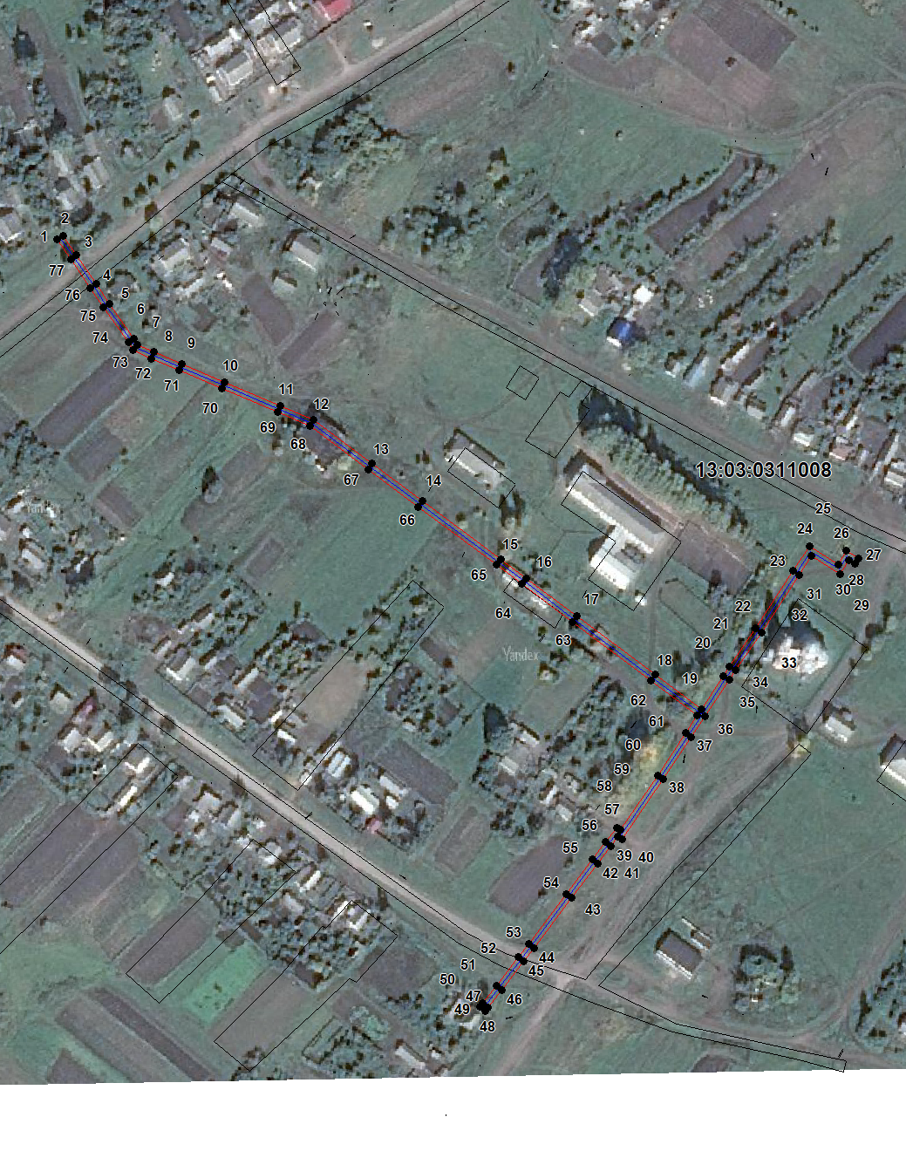
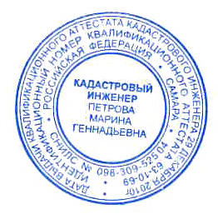Масштаб 1: 3000
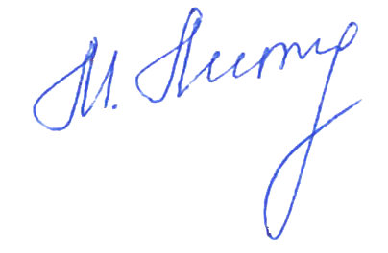Используемые условные знаки и обозначения приведены на отдельной странице в конце раздела.
Подпись _________________ Петрова М. Г. Дата 25 февраля 2024 г.

Место для оттиска печати (при наличии) лица, составившего описание местоположения границ объекта

Используемые условные знаки и обозначения:

 | – граница публичного сервитута,
 | – газопровод,
 | – границы земельных участков,
 | – границы кадастровых кварталов,
 | – установленные границы административно-территориальных образований,
 | – границы населенных пунктов,
• | – характерная точка публичного сервитута.

